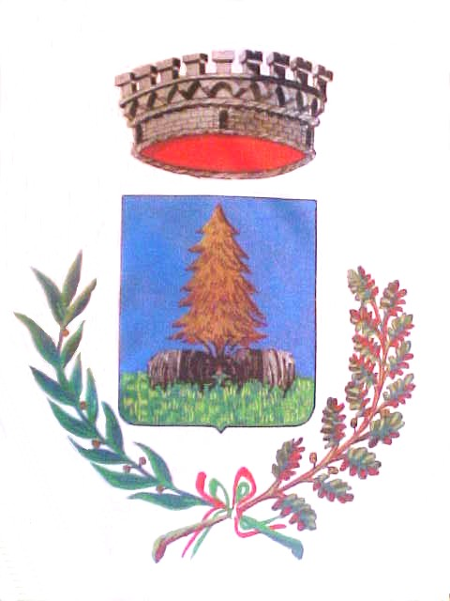
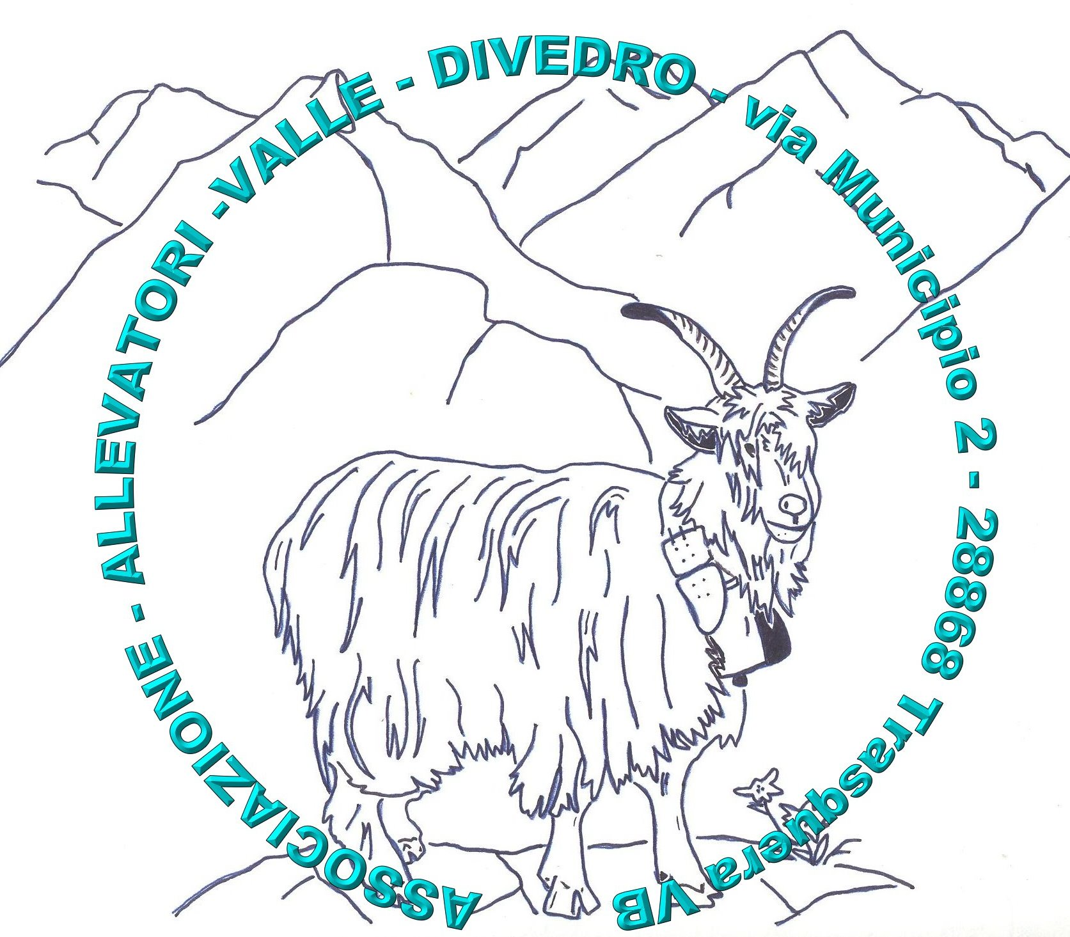
TRASQUERA


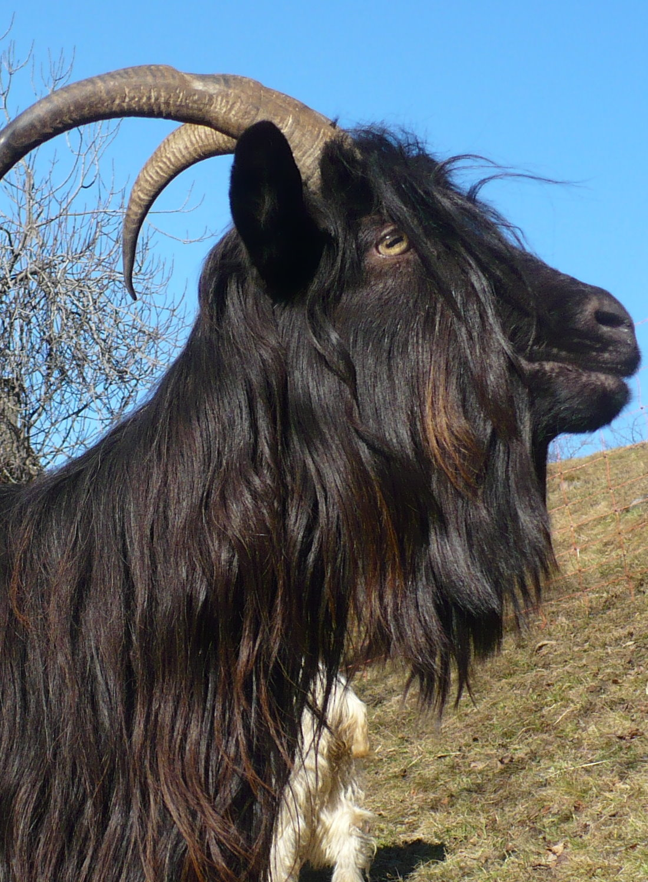
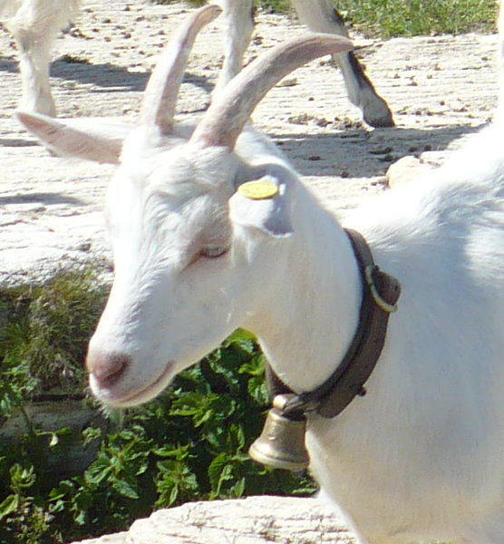

AL SUN DI SUNEI

PINETA DELLA SOTTA
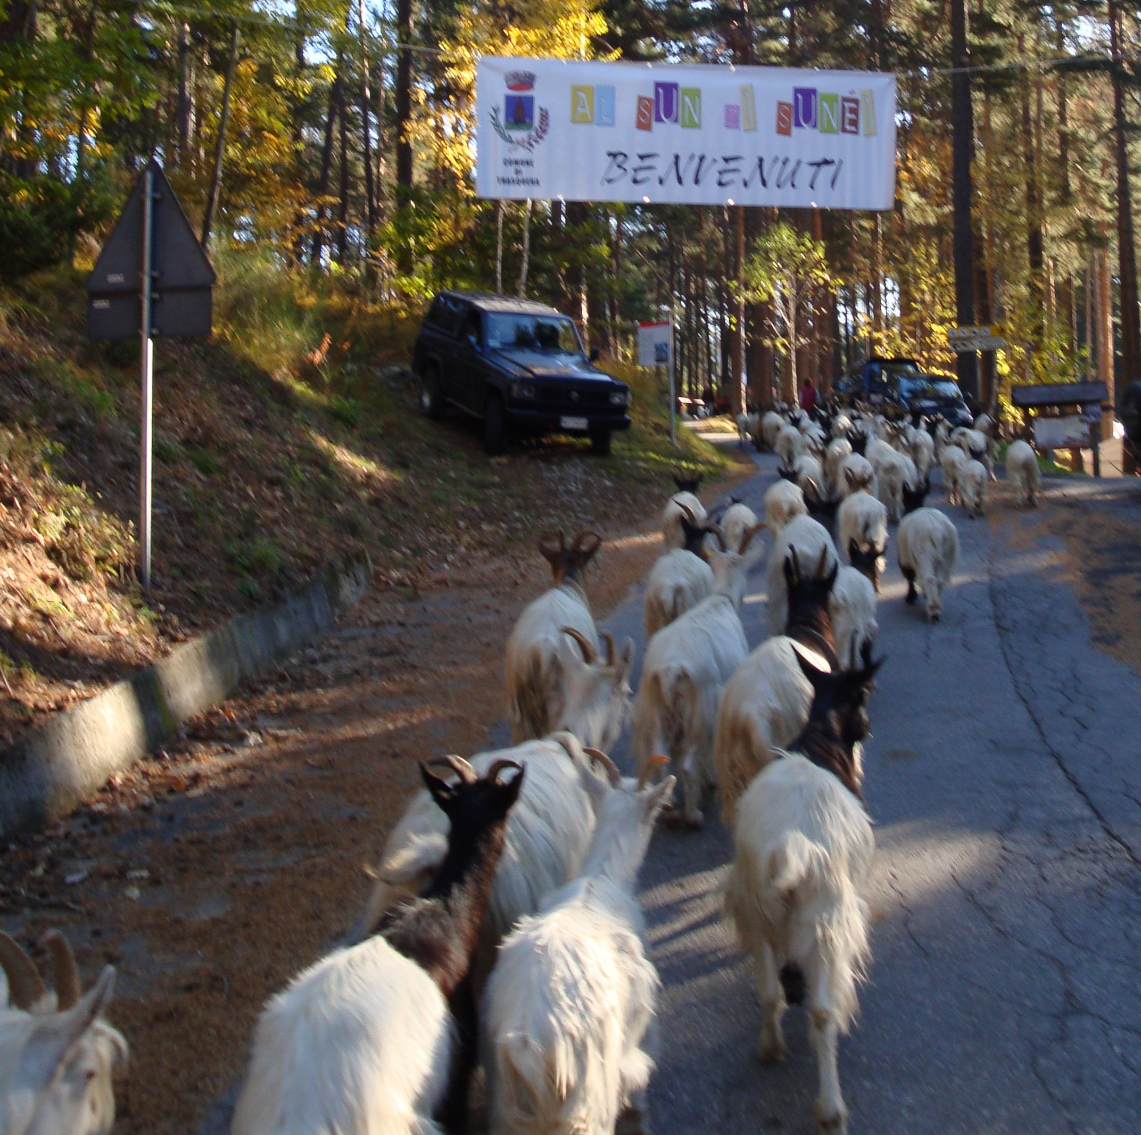
DOMENICA 27 OTTOBRE 2013

ORE 10,00 APERTURA MANIFESTAZIONE
ORE 11,00 INTERVENTO DEL SINDACO E DELLE AUTORITA’
ORE 12,00 PRANZO
ORE 15,00 ELEZIONE E PREMIAZIONE DI MISS CAPRA E MISTER BUCC
ORE 15,30 ALLEGRA CASTAGNATA

SARANNO PRESENTI
MACCHINE AGRICOLE
D’EPOCA
IN COMPAGNIA
DELLE FISARMONICHE
DI TRASQUEARA
Info: tel.0324 79120
www.comune.trasquera.vb.it
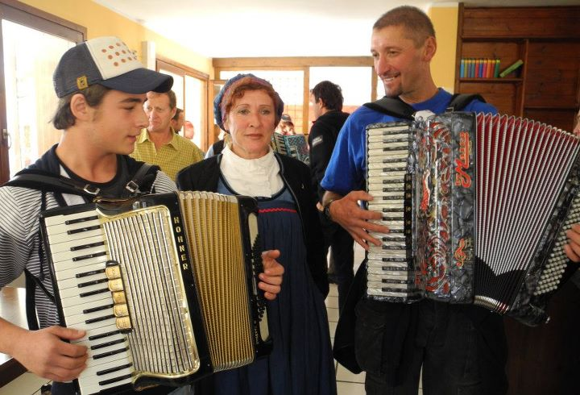
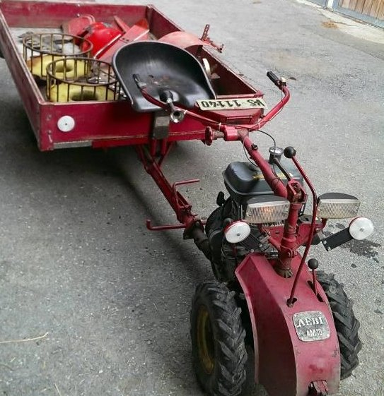
www.associazione-allevatori-trasquera.com
E.mail:protocollo@comune.trasquera.vb.it

